El turismo musical:

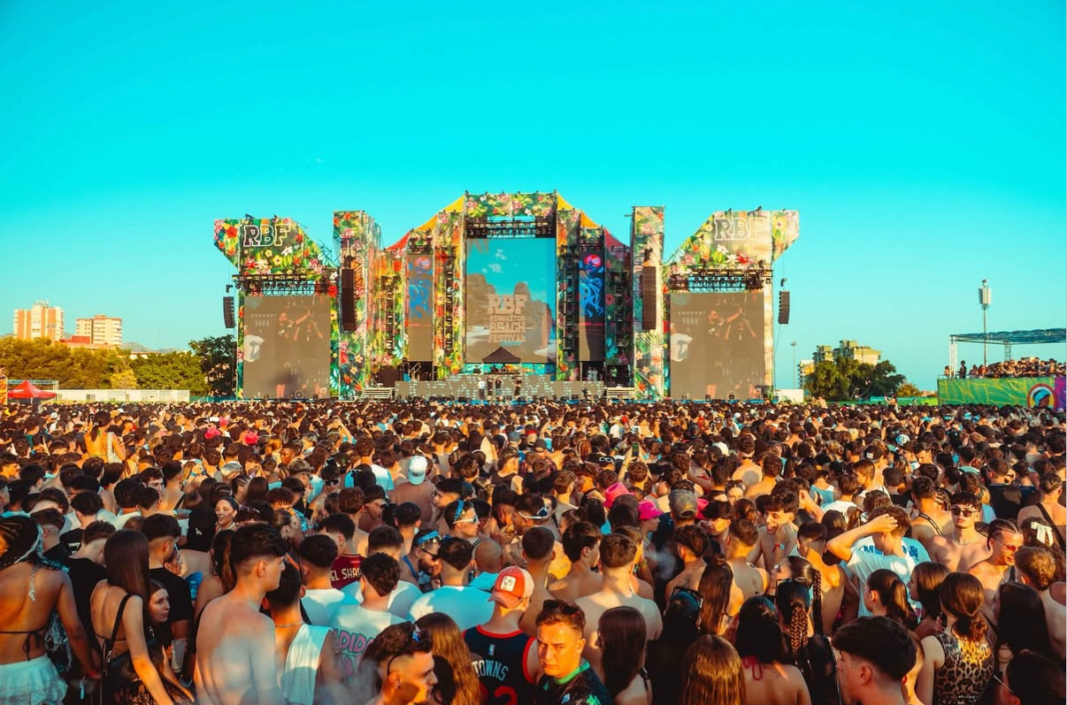

Una nueva forma de viajar impulsada por la música.

El turismo musical, ¿qué es?

En las últimas décadas, lo que conocemos como turismo ha experimentado importantes cambios. Esta transformación ha dado lugar a un contexto donde el turismo musical ha ganado protagonismo. Entendemos este tipo de turismo como una modalidad donde la música se convierte en el motivo principal para realizar un viaje. No se basa en solo visitar un destino, se trata de vivir ese tipo de experiencias en torno a conciertos, festivales y eventos en directo. Esto implica no solo el consumo de eventos musicales, sino también la búsqueda de experiencias culturales directamente vinculadas al destino.

Los festivales de música han conseguido consolidarse como uno de los grandes motores de este turismo. Son eventos organizados que durante uno o varios días reúnen a distintos artistas. Estas experiencias inmersivas combinan la música con el ocio y el factor social. En los últimos años, estos eventos han adquirido mayor importancia, pasando de ser entendidos como actividad complementaria a convertirse en un auténtico motor turístico.

El auge del turismo musical se puede explicar mediante varios factores. Primero, encontramos una mayor demanda en aumento de experiencias completas y memorables, donde la música en directo juega un papel fundamental. Segundo, la creciente internalización, el impacto mediático y la consolidación de grandes festivales que han conseguido hacerse con un nombre respetable, ha contribuido a que visitantes de diferentes sitios se reúnan en estos lugares. En España, esta tendencia es especialmente visible. Existe un notable incremento de la movilidad del público. Cada vez más personas viajan fuera de la ciudad donde residen para asistir a eventos de tipo musical.

Los datos muestran y corroboran este crecimiento. En festivales, como puede ser el Granca Live Fest, el porcentaje de asistentes que vienen de fuera de la isla ha aumentado alcanzando cerca del 40% en las últimas ediciones, con presencia tanto nacional como internacional. Otros eventos también reflejan cifras similares. En el Hocky Music, casi el 74% del público es procedente de fuera de Cantabria, mientras que en el Reggaeton Beach Festival de Barcelona este tipo de asistentes conforman alrededor del 40,7%, en estas cifras incluido el público nacional e internacional. Con estos datos se puede observar el fuerte componente turístico en este tipo de eventos.

Este comportamiento apunta a que esta tendencia no es puntual, sino que cada vez está más consolidada y seguirá en auge. Los porcentajes elevados de público desplazado de los festivales, que se mantiene durante las distintas ediciones y en las distintas localizaciones, indica que la música en directo se está creando un hueco importante como motivo real de viaje. A esto se le suma que este tipo de eventos no solo atrae a un público fiel, sino que cada año consiguen aumentar su visibilidad mediática y capacidad de generar experiencias más allá del concierto. Esto hace prever que el turismo musical continuará creciendo y ganando peso dentro del sector turístico en los próximos años.

Pulsera, amigos y música: así es el turista musical

Una maleta, una entrada y un destino. Así comienza el viaje de miles de turistas musicales con el objetivo de acudir a un festival. En España hay festivales de todo tipo, desde pequeños como el Hoky Music de Santander, que ronda los 12.000 asistentes al año hasta el Arenal Sound, que lidera el ranking de festivales con 300.000 asistentes en 2025. Con tantos espectadores es difícil crear un perfil común, pero sí siguen varios rasgos generales que pueden ayudar a su identificación. Además, hay que desvelar dos misterios sobre estos turistas musicales: ¿viajan solo para acudir a festivales? y lo más importante, ¿cuál es su motivación para ir a estos eventos?

El turismo ha cambiado en los últimos años y es que los viajeros no solo buscan un lugar bonito al que ir, quieren experiencias. Según la Confederación Española de Hoteles y Alojamientos Turísticos (CEHAT), las personas “buscan cada vez más actividades concretas que justifiquen su desplazamiento y los grandes eventos como festivales generan un impacto muy relevante en todo el ecosistema turístico”. Así también lo refuerza Tomaticket, una empresa de venta de entradas, que comenta que “la música en directo se vive cada vez más como una experiencia completa”.

La palabra experiencia se repite constantemente al hablar de festivales. La mencionan dos asistentes, Alba y Laura, en diferentes ocasiones para explicar lo que les aportan los festivales. La experiencia es justo lo que diferencia estos eventos de los conciertos y suele ser de las principales razones para acudir. Laura Williams, asistente a festivales, comenta que en los festivales se puede ver a “diferentes artistas y diferentes mundos personales, todos unidos por la música”. Esto depende en gran medida de los organizadores de los festivales, que le pueden dar su toque propio o crear un ambiente más inmersivo dependiendo del género de música que se escuche. La estética playera del Arenal Sound, el ambiente rockero del Viña Rock o la energía relajada del Rototom Sunsplash atrae al público que quiere ese tipo de experiencias.

Pero ¿quién exactamente acude a los festivales de música? Los datos de público del Hoky Music 2025 muestran que el 66% de los asistentes fueron mujeres. Sin embargo, otros datos del Ministerio de Cultura muestra que de los encuestados que fueron a festivales de música actual, el 37,4% fueron hombres frente al 33,5% de mujeres. Este Anuario de Estadísticas Culturales 2025 presenta que el segmento de edad mayoritario es el de los 15 a los 19 años muy seguido por el de 20 a 24 años.

Según estas estadísticas cuánto más mayores son las personas, menos acuden a festivales. Dicha información coincide con la del Hoky Music, cuyo público abarca principalmente de los 18 a los 24 años. Además, el público no solo es local o nacional. Según el Anuario de la música en vivo de la Asociación de Promotores Musicales, en el Primavera Sound el 65% de los asistentes son extranjeros. Dentro de ese porcentaje, las personas procedentes de Reino Unido, Estados Unidos e Italia son las que encabezan la lista.

Ahora toca entrar realmente en la mente de los turistas musicales. Unos turistas que viajan “con el único objetivo” de acudir a un festival como dijo Laura Williams. Muchos de los viajeros se desplazan a otros lugares solo para ir a estos eventos y ya que están allí a veces aprovechan “un día o dos más para ver la ciudad”. Desde el Granca Live Fest han notado que muchas personas organizan su viaje en torno a las fechas del evento para combinar música y turismo.

Además, durante los festivales el público busca crear unas “conexiones reales y significativas con otros fans con sus mismos gustos musicales” tal y como cuenta la página Ticketmaster. Formar parte de ese colectivo social y establecer relaciones promueve este tipo de eventos. Sin embargo, la compañía no lo es todo. Lo que realmente mueve a las personas para ir a un festival es el cartel de artistas que van. Porque tanto para Laura como para muchas otras personas, “si un artista te gusta mucho el precio es más secundario”.

La industria detrás del espectáculo

El aumento de estos turistas que se desplazan solo para asistir a festivales, vivir la experiencia y conocer gente tiene un gran impacto positivo en la economía del país de destino en forma de ingresos, renta y empleo. Cuando este turista viaja a otro país, no se gasta dinero solamente en la entrada al festival, sino que también tiene que gastar dinero en alojamiento, restauración y transporte.

Según el anuario de la Asociación de Promotores Musicales de 2026, en los principales festivales españoles como el Arenal Sound o el Primavera Sound hay una mayoría de público extrangero. Estos porcentajes impactan directamente en la economía local, y “los festivales se consolidan como un motor económico estratégico y un fenómeno turístico de impacto global en España ”. Según un estudio elaborado por Sympathy for the Lawyer en 2025 los conciertos y festivales generaron casi 6.000 millones de euros en España, y más del 55% del impacto económico estuvo vinculado a hoteles, restaurantes y transporte.

La Confederación Española de Hoteles y Alojamientos Turísticos (CEHAT) afirma que cuando se anuncia un festival de música, aumenta la demanda rápidamente en los hoteles y alojamientos de la zona e impacta en la actividad y en la rentabilidad del sector, ya que “concentran una elevada demanda en periodos muy concretos”. Esto, además, supone un reto para los hoteles, que deben adaptarse a estos picos de actividad y garantizar el servicio a un número muy elevado de personas al mismo tiempo, que no siempre son turistas del festival, aunque en casos de gran repercusión internacional si que llenan los establecimientos al completo.

Este impacto va más allá de los hoteles, ya que otros negocios como bares, restaurantes y medios de transporte se ven también afectados. Renfe admite que es consciente de este aumento de la demanda de transportes a raíz de los festivales y colabora con la organización de festivales para garantizar el servicio a los asistentes, por lo que “lleva años reforzando el servicio con más trenes y servicios fuera del horario habitual, sobre todo trenes de madrugada”.

Mientras que los festivales aumentan la demanda de transportes, también obligan a las empresas a modificar su actividad, reforzando los servicios y cerrando estaciones para garantizar la seguridad y evitar aglomeramientos, según Renfe. Metro de Madrid también reconoce un aumento del número de viajeros coincidiendo con la celebración de festivales, especialmente turistas internacionales, y admite haber tenido que preparar un servicio y medidas especiales para garantizar la seguridad.

Además, en muchos casos los turistas que acuden a un festival a otra ciudad, aprovechan la oportunidad para visitarla, aumentando los ingresos por turismo y la rentabilidad del comercio local y actividades culturales. En España, el turismo es uno de los principales motores económicos del país, y en 2023 el sector turístico supuso alrededor de 12,3% del total del PIB, según los datos publicados por el Ministerio de Industria y Turismo. La organización de estos eventos atrae más turistas en fechas menos tradicionales para vacaciones, influyendo en el sector turístico a largo plazo. Tomaticket afirma que la mayoría de las veces los asistentes a festivales de otras ciudades “planifican más la compra y suelen vivir el evento como parte de una experiencia más amplia, que incluye viaje, estancia y ocio”, mientras que CEHAT explica que “este tipo de visitante suele aprovechar el desplazamiento para disfrutar del destino en su conjunto, incluyendo gastronomía, cultura y ocio, lo que abre oportunidades para alargar la estancia y generar un mayor impacto en toda la cadena turística”.

Por otro lado, este tipo de turismo también tiene aspectos negativos, como el aumento de precios de hoteles, apartamentos y otros servicios, lo que reduce la accesibilidad al turismo. Mientras que algunos de los asistentes a festivales afirman que el gasto, aunque elevado, merece la pena y se lo pueden permitir, este no es el caso de todo el mundo. Además, las aglomeraciones y afluencias en hoteles y transportes perjudican al resto de residentes, turistas y locales.

Así, el turismo ligado a festivales contribuye a reforzar el posicionamiento de las ciudades como destinos culturales, capaces de atraer inversión y proyectar una imagen internacional vinculada a la música y el ocio, teniendo un impacto directo en la economía del país. Eventos como el Primavera Sound han consolidado este efecto, favoreciendo también la fidelización de visitantes que regresan en futuras ediciones o en otros momentos del año, y ayudando a integrar estos eventos como parte estable de la oferta turística y cultural del destino.

Música al ritmo de los likes

El papel de la promoción y las redes sociales es esencial para todo festival y fundamental para el turismo musical. Gracias a las plataformas digitales como Instagram, TikTok, X o Youtube, miles de viajeros de todos los lugares del mundo se ven atraídos por eventos musicales masivos en los que actúan sus cantantes favoritos.

Las redes sociales no solo informan, sino que también crean hype. Los festivales son conscientes de ello y a través de fotos, vídeos y carteles empiezan a promocionar sus eventos meses antes anunciando poco a poco el cartel y los cantantes invitados. Esto genera muchas interacciones entre los turistas, que ayudan a viralizar los contenidos y, por tanto, a promocionar directamente el festival. Según la información proporcionada por el Hoky Music, dentro de su perfil digital “predominan los usuarios jóvenes (especialmente de 18 a 24 años y 25 a 34 años), por lo que los contenidos dinámicos, visuales y vinculados a artistas o experiencias (reels, vídeos en directo, backstage) son los que generan mayor interacción”.

Los influencers también tienen un papel clave en este contexto festivo. Los creadores de contenido más grandes tienen la capacidad de influir en las decisiones de sus seguidores, recomendando destinos, festivales o experiencias musicales. Cuando un influencer asiste a un festival y lo publica en sus redes sociales no solo está publicitando el evento, sino también (de manera indirecta) la ciudad en donde se celebra. Este contenido suele generar un impacto muy grande ya que las comunidades de seguidores de los creadores de contenido están muy consolidadas y suele percibirse como más cercano y auténtico que una publicidad tradicional. En la mayoría de los casos son los festivales los que contactan con estos influencers para diseñar campañas de promoción que atraen, por lo general, a un público joven que busca experiencias únicas y excitantes.

Gracias a las redes sociales, el Hoky Music asegura que “el festival ha alcanzado presencia internacional y una comunidad consolidada de seguidores”. Los artistas también suelen contribuir en la promoción de los festivales, publicando en sus perfiles de redes sociales su participación. De nuevo, esto mueve a sus fans a asistir a ver a sus cantantes favoritos, creando una conexión emocional entre la música, las personas y el lugar.

Por todo ello, el conjunto de redes sociales, influencers y artistas hace que el mundo se movilice. La promoción del turismo musical se ha transformado por completo con la aparición de estas plataformas digitales, convirtiéndolas en herramientas clave para atraer visitantes y posicionar destinos y ciudades en el mapa.

La otra cara del turismo musical: el backstage del crecimiento

Junto con el crecimiento del turismo musical, también aparecen importantes retos que afectan tanto a la organización de los eventos como a las ciudades que los acogen.
Una de las principales problemáticas es la masificación. En festivales como el Reggaeton Beach Festival o el Granca Live Fest se reúnen grandes concentraciones de público en momentos concretos, en especial en las entradas y salidas. Esto obliga a establecer dispositivos especiales para controlar los accesos, reforzar el personal y coordinarse con otras entidades de distintas áreas como las de los servicios de transporte, y así evitar colapsos.

El impacto que sufre la movilidad es evidente. Según Renfe, en situaciones de conciertos multitudinarios se ha llegado a la necesidad de cerrar estaciones como medida de seguridad para evitar aglomeraciones. Por otro lado, Metro Madrid hace hincapié en la implantación de dispositivos especiales con regulación de accesos y control de flujos de viajeros en eventos de gran afluencia. A esto se suma una mayor presencia de turistas internacionales, que usan el transporte público para acudir a estos eventos, añadiendo complejidad a la gestión.

La organización y planificación de los festivales es un reto complicado. La competencia entre festivales, que ha aumentado tras la aparición de eventos de gran formato formando una fuerte concentración, implica una necesidad de grandes espacios, no siempre fáciles de encontrar ni gestionar. La disponibilidad de un lugar bien comunicado pero espacioso lleva a competir a los organizadores de los festivales.

Con una perspectiva más económica, observamos que el sector presenta unas vulnerabilidades relevantes. Según el Observatorio Cultural de la Generalitat Valenciana, el 62% de los festivales dependen de subvenciones públicas. Esto los hace más sensibles a cambios políticos.
También se debe tener en cuenta el incremento de los costes de producción, logística, seguridad, y el aumento de los cachés de los artistas, que ha provocado un aumento del precio de las entradas, confirmado por plataformas como Ticketmaster y Tomaticket. En el caso del Reggaeton Beach Festival, se señala directamente como culpable de este aumento de costes la subida de precios.
Esto hace que muchos de los clientes no se puedan permitir el gasto que conlleva todo el viaje para acudir, y en muchos casos ni siquiera la entrada.

La sostenibilidad del modelo se plantea como un reto clave y primordial. La necesidad de diversificación de ingresos mediante alianzas con empresas locales, junto con la coordinación constante con administraciones públicas en aspectos de logística, seguridad y convivencia resulta fundamental para garantizar su viabilidad a largo plazo. El propio sector reconoce la importancia de seguir conectando con un público, en su mayoría joven, y gestionar la alta afluencia de asistentes de fuera de la región.
Esa gran afluencia de público de fuera y la alta concentración de demanda constituye otro reto. Obliga a los establecimientos a adaptarse rápidamente a picos de ocupación muy elevados en periodos muy concretos, dificultando el mantenimiento de la calidad del servicio a la vez que responden a una demanda especialmente intensa.

Escenarios por venir

El sector de la música está en plena transformación gracias a los jóvenes. Aunque se pueda pensar que el mundo va más encaminado a lo digital, las personas buscan más las experiencias que puedan vivir en directo. Así lo indica el Reggaeton Beach Festival que dice que “la consolidación de experiencias vinculadas a la música apuntan a una tendencia al alza”. Lo que las personas ansían es “vivir un festival”, tal y como dice el director del Mad Cool, Javier Arnaiz, a la Asociación de Promotores Musicales.

Entonces, los organizadores y promotores de festivales deben encargarse de mejorar al máximo esa experiencia. En los festivales más conocidos ofrecen diferentes servicios para aportar más comodidad. Este es un aspecto que ya se notaba en la evolución del sector. Desde hace varios años, las estructuras, los proveedores y las herramientas tecnológicas han cambiado, lo que ha propiciado todo el desarrollo de los festivales. Javier Arnaiz nota que ha habido una profesionalización del sector con tecnología y equipos punteros. Todo ello convierte a los festivales en un motor económico cada vez más interesante para las instituciones y las empresas privadas.

Por su parte, los festivales de España llevan una trayectoria cada vez más ascendente. España se ha consolidado como un destino preferente para el turismo de festivales tanto por la oferta como por la climatología del país. Los datos proporcionados por el Anuario de la Música en Vivo 2026 muestran que en España los festivales ingresaron más de 800 millones de euros en venta de entradas, un aumento de un 11% respecto a 2024. Además, el público es cada vez más internacional, por lo que los viajes para acudir a estos eventos están garantizados.

Marta de No Copano martadno@ucm.es
Raquel González Domínguez raqueg19@ucm.es
Sofía González Gordaliza sofigo08@ucm.es
Cristina Mauro Piquer crmauro@ucm.es
Kilian Quintana Deniz kilquint@ucm.es

